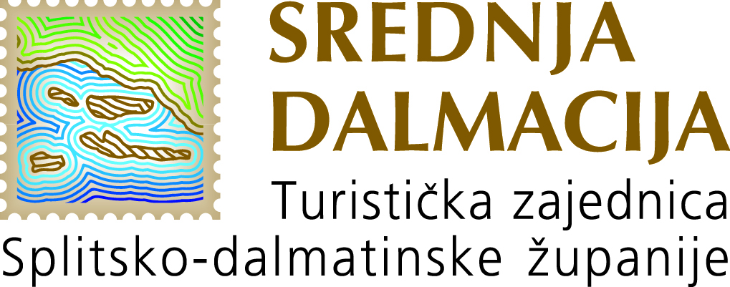

Split, 10.03.2020.

**Poštovani,**

Pozivamo Vas na edukaciju „Promoviranje projekata i aktivnosti održivog turizma“ namijenjenu privatnim iznajmljivačima, koja će se održati u ponedjeljak 16.03.2020. s početkom u 14:00h, u hotelu Briig u Splitu, Prilaz braće Kaliterna 1.

**Raspored edukacije**

**14.00 - 15.30 –** Predavanje „Održivi razvoj destinacije kao dugoročna strategija turističkog razvoja i turističke promocije“:

* Kako iskoristiti koncept održivog razvoja u kreiranju promocijske strategije vlastitog objekta
* Kako usvajanjem koncepta održivog turizma povećati kvalitetu usluge koju pružate gostima
* Kako usvajanjem koncepta održivog turizma povećati interes gostiju za vašu ponudu
* Strateški pristup održivom razvoju
* Čimbenici i elementi održivog razvoja

**15.30 - 16.00 –** Praktični dio predavanja: kampanje i alati održivog razvoja u promociji objekata za iznajmljivanje

***16.00-16.30 –*** *Pauza za kavu i razgovor*

**16.30 - 17.30 -** Radionica s polaznicima: Utvrđivanje elemenata određene destinacije u kontekstu održivog razvoja za promociju u turizmu

Prijavu na edukaciju možete napraviti do 13.03. do 16:00h na info@dalmatia.hr.

Srdačan pozdrav!

**Joško Stella, direktor**